Министерство образования Республики Беларусь

Учреждение образования «Белорусский государственный университет

информатики и радиоэлектроники»

Факультет компьютерных систем и сетей

Кафедра информатики

Дисциплина «Конструирование программ»

**ОТЧЕТ**

к лабораторной работе №1

на тему:

**«МЕТОДЫ АДРЕСАЦИИ. КОМАНДЫ ПЕРЕСЫЛКИ ДАННЫХ»**

БГУИР 6-05-0612-02

|  |
| --- |
| Выполнил студент группы 253504  ЛЯНГО Иван Геннадьевич |
|  |
| (дата, подпись студента) |
| Проверил ассистент кафедры информатики  РОМАНЮК Максим Валерьевич |
|  |
| (дата, подпись преподавателя) |

Минск 2023

**Цель работы:** *Задание 1*. Вариант 8. Изменить порядок следования байтов в регистре X, не используя команду XGDX. *Задание 2*. Вариант 8. Напишите программу, которое преобразует число, заданное в регистре B, в десятичное представление этого числа в ASCII коде.

**Ход работы:** на рисунке 1 представлены изначальные значения регистров (задание 1), на рисунке 2 — значения регистров после выполнения (задание 1), на рисунках 3 и 4 — соответствующие значения до после и выполнения программы задания 2 .

Листинг 1 – Исходный код программы задания 1

org $800 ; start of program in memory

START:

LDX #$1234

LDAA $801

LDAB $802

STAB $100

STAA $101

LDX $100

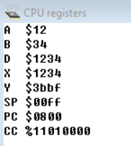

Рисунок 1 – Значения регистров программы перед выполнением

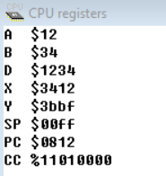

Рисунок 2 – Значения регистров программы после выполнения

Листинг 2 – Исходный код программы задания 2

ORG $8000

LDAA #00

STAA $8200

LDAA #10

STAA $8201

LDX $8200

LDAA #00

LDAB #75

IDIV

STD $8300

STX $8400

LDAA $8401

LDAB #48

ABA

STAA $8500

LDAA $8301

ABA

STAA $8501

LDY $8500

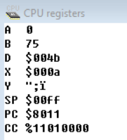

Рисунок 3 – Значения регистров программы перед выполнением

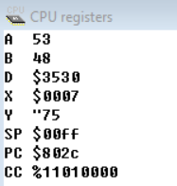

Рисунок 4 – Значения регистров программы после выполнения

**Выводы:** в лабораторной работе были использованы команды изменения содержимого ячеек STAA, STAB, команды изменения содержимого регистров LDAA, LDAB, LDX, LDY, команда установки начала программы в памяти ORG, команда сложения ABA, команда целочисленного деления IDIV для решения описанных заданий.